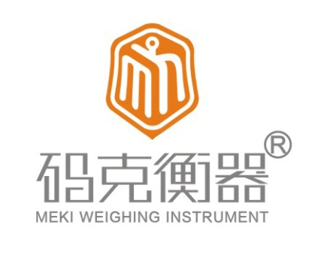公司立足衡器行业，长年从事电子衡器，计量控制系统，称重专业设备，力矩保护装置，卫星定位系统的研发、生产、引进、服务事业。为铁路、港口、矿山、工程机械、冶金、医药、食品、粮食、化工、建材等行业提供标准和非标电子计量设备和产品，亦提供称重设备系统的设计、制造和技术改造及成套工程项目。
公司主要产品：COU集装箱超偏载检测系统、OCS具有称重测偏功能的矮型集装箱吊具、HCS/HYS车载实时自动称重监管系统（车载衡）、OCS—ZD（散料）抓斗秤(天车秤)、DCS散料装车秤（筒仓秤）、ICS电子皮带秤、以及SCS—Q电子汽车衡、SCS电子地上衡、TCS电子台秤、OCS电子吊钩秤、ZCU动态轴载汽车衡、公路计重收费和超限检测设备、垃圾车称重系统等。并设计制造各类非标及过程控制的计量设备，各种工程机械的力矩保护装置的研发、推广与应用。
公司与欧洲、美洲、西亚、东南亚多国有着长期的技术交流和贸易往来，并致力于引进，推广称重技术和产品的应用和发展。
公司的目标是建成一家集研发、生产、销售、售后服务、技术引进和推广，内外贸结合的高新技术的集团化企业。

